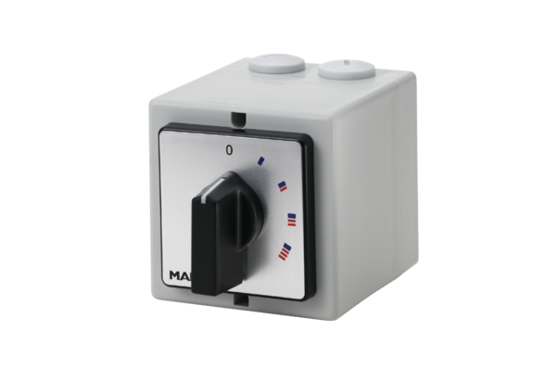HK 1Obsah dodávky: 1 kusSortiment: C
Typové číslo: 0157.0464Výrobce: MAICO

